教育部國民及學前教育署105年度國民中、小學
「校園安全防護知能研習」實施計畫
壹、依據：教育部國民及學前教育署強化校園安全防護機制實施計畫。
貳、目的：為強化校園安全防護機制與確保師生安全，藉由工作研習，建立校園安全防護機制，以強化各級學校實務工作同仁緊急應變能力，建構安全、友善、健康之校園。
參、辦理單位：
一、指導單位：教育部
二、主辦單位：教育部國民及學前教育署
三、協辦單位：北區-教育部桃園市聯絡處、南區-教育部臺南市第一聯絡處
四、承辦單位：北區-國立臺北科技大學附屬桃園農工高級中等學校、南區-國立臺南高級海事水產職業學校
肆、研習對象與人數：（參訓人員分配表如附件1）
各縣(市)國民中、小學執行校園安全防護(緊急應變、門禁管制、校園巡查等)實務工作人員，參訓員額計400人。
伍、研習相關資訊：
一、研習時間、地點、研習承辦人連絡資訊：
區域 | 研習地點 | 研習時間 | 研習承辦人/連絡電話
南區 | 高雄市(蓮潭國際會館) | 5月17日至18日 | 謝易達教官/06-2280923
北區 | 桃園市(古華花園飯店) | 5月30日至31日 | 宋慶禾教官/03-3398585
二、報名方式及研習專車：
(一)請參訓人員逕至全國教師在職進修資訊網（網址：http://www3.inservice.edu.tw/），點選「研習資訊進階交叉查詢系統」-研習課程-「線上報名」，填妥研習人員資料，收到審核通過E-mail後始完成報名手續；如欲查詢報名情形，自報名頁面「個人研習記錄」點選「顯示研習記錄報表」選項即可查詢。
(二)參加研習人員請於105年4月29日（星期五）前完成報名手續，報名後承辦單位不再另行通知，請自行上網查詢，並準時前往參加研習。
(三)研習學員請逕自(北區：桃園市古華花園飯店；南區：高雄市蓮潭會館)網站，點閱交通方式，交通方式分述如下：
1.北區(桃園市古華花園飯店)：因研習場地停放車輛空間有限，請盡量搭乘大眾將通工具前往，備有接駁專車，報名時請註明是否搭乘，並請於09：40前於飯店1樓完成報到，接駁專車資訊如下：(交通路線圖如附件2)
(1)臺鐵接駁專車：接駁地點：中壢火車站後站(新興路)
發車時間：105年5月30日(一)上午9:10
(2)高鐵接駁專車：接駁地點：高鐵桃園站5號出口
發車時間：105年5月30日(一)上午9:00
(3)自行開車前往：（因停車位有限，請事先提早前往，週邊另有付費停車場）
2.南區(高雄市蓮潭會館)：報到當日搭乘高鐵(左營站)或臺鐵(新左營站)者，統一於高鐵左營站3號出口，備有接駁專車（09：30發車，如附件3-1），請多加利用搭乘，研習結束後亦安排專車至高鐵左營站，以利搭乘高鐵或臺鐵。自行前往者請於09：40前完成報到（備有停車場，可自行開車前往），高雄蓮潭會館交通路線圖如附件3-2。
陸、課程規劃：以強化校園安全防護作為與人為災害事件處遇相關課程為主，研習課表如附件4。
柒、一般規定：
一、參加人員請核予公(差)假及課務派代，並由各校依規定核發差旅費。
二、研習人員著便服，以整齊、端莊為原則(勿著拖、涼鞋），請全程與會，如遲到、早退或無故未到及違反研習紀律者，將函請薦訓單位協助瞭解查處。
三、研習人員依規定核發研習時數，研習期間提供學員膳宿，為落實環保政策，請自備飲水用杯。
四、請各直轄市政府教育局及各縣(市)政府教育處依分配員額，統一規劃轄屬學校參訓員額，並於4月29日(星期五)前將參訓名冊檔案依附件5格式，以電子郵件寄送協辦單位(北區-教育部桃園市聯絡處、南區-教育部臺南市第一聯絡處)彙辦，以利掌握參訓人數。
五、本研習若遇重大天然災害或不可抗拒因素，得由本署決定活動停止或延期（相關訊息公告於本署學務校安組網頁）。
六、請攜帶備用雨具、個人慣用藥品、健保卡等。
七、協辦單位於研習活動結束2週內將研習成果（依計畫執行考核模式並附佐證資料）送本署核備。
捌、業務承辦人：（作業小組詳如附件6）
一、教育部國教署：呂兆祥教官：(04)3706-1371，傳真號碼：(04)2339-8219，電子信箱：e-3202@mail.k12ea.gov.tw。
二、各場次協辦人員
北區：教育部桃園市聯絡處-宋慶禾教官，連絡電話：03-3398585，
電子信箱：mon065@yahoo.com.tw。
南區：教育部臺南市第一聯絡處-謝易達教官，連絡電話：06-2280923，
電子信箱：ab3c@ms17.hinet.net。
玖、經費預算：研習費用由教育部國民及學前教育署相關經費項下支應。
拾、其他：本計畫如有未盡事宜，另行補充。
附件1
教育部國民及學前教育署105年度國民中小學
「校園安全防護知能研習」參訓員額分配表
研習場次與地點 | 縣市別 | 參訓員額 |  | 小計
研習場次與地點 | 縣市別 | 國中 | 國小 | 小計
北區  (桃園市) | 臺北市 | 20 | 40 | 60
北區  (桃園市) | 新北市 | 20 | 34 | 54
北區  (桃園市) | 宜蘭縣 | 4 | 8 | 12
北區  (桃園市) | 基隆市 | 4 | 8 | 12
北區  (桃園市) | 桃園市 | 10 | 20 | 30
北區  (桃園市) | 新竹縣 | 2 | 2 | 4
北區  (桃園市) | 新竹市 | 2 | 2 | 4
北區  (桃園市) | 苗栗縣 | 2 | 2 | 4
北區  (桃園市) | 花蓮縣 | 6 | 14 | 20
合計 |  | 200
研習場次與地點 | 縣市別 | 參訓員額 |  | 小計
研習場次與地點 | 縣市別 | 國中 | 國小 | 小計
南區  (高雄市) | 臺中市 | 7 | 13 | 20
南區  (高雄市) | 南投縣 | 3 | 7 | 10
南區  (高雄市) | 彰化縣 | 6 | 10 | 16
南區  (高雄市) | 雲林縣 | 2 | 4 | 6
南區  (高雄市) | 嘉義縣 | 2 | 4 | 6
南區  (高雄市) | 嘉義市 | 3 | 7 | 10
南區  (高雄市) | 臺南市 | 17 | 35 | 52
南區  (高雄市) | 高雄市 | 17 | 35 | 52
南區  (高雄市) | 屏東縣 | 7 | 13 | 20
南區  (高雄市) | 臺東縣 | 2 | 2 | 4
南區  (高雄市) | 澎湖縣 | 1 | 1 | 2
南區  (高雄市) | 金門縣 | 1 | 1 | 2
合計 |  | 200
總計 |  | 400

附件2-北區研習場地交通資訊
一、研習交通事宜：
(一)專車接駁服務：
1.中壢火車站：研習人員報到當日上午09：10(準時發車)於火車站後站(新興路)備有專車。
2.桃園高鐵站：研習人員報到當日上午09：00(準時發車)於高鐵站5號出口備有專車。
(二)公車資訊：
1.桃園客運(中壢公車站)→搭乘公車【118】中壢-中壢高中→至光明公園站下車即可，票價約18元。(發車時間：06:00、08:55、15:40、16:30、19:00)
2.桃園客運公車站→搭乘公車【5081】中壢-大園(經下洽溪)→至柑園站下車即可，票價約26元。(發車時間：09:30、12:25、18:00)
(三)自行開車：
1.新屋交流道下，往中壢方向→接民族路直行→左轉環西路→右轉民權路→到達古華花園飯店。
2.內壢交流道下→接中園路直行→右轉中華路二段→接延平路→右轉環北路→左轉民權路→到達古華花園飯店。

古華花園飯店地理位置圖
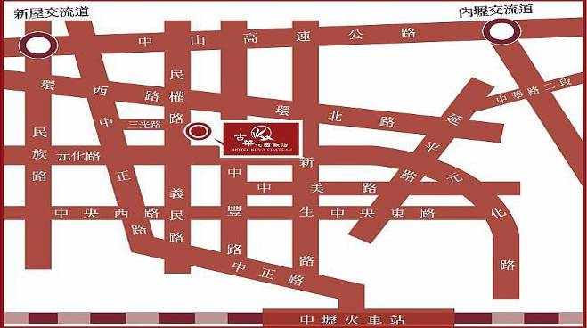

附件3-南區研習場地交通資訊
一、研習交通事宜：
(一)專車接駁服務：搭乘高鐵(左營站)或臺鐵(新左營站)者，統一於高鐵左營站3號出口，備有接駁專車（09：30發車，如附件3-1）
(二)自行開車：
1.高速公路：中山高與南二高南下-接國道10號鼎金系統交流道-中華路交流道下接翠華路-左轉崇德路。
2.平面道路：
(1)北上：博愛三路-左轉崇德路。
(2)南下：一號省道（民族一路）-右轉大中二路-左轉博愛三路-右轉崇德路。
附件3-1

█搭乘高鐵(左營站)或臺鐵(新左營站)研習人員請至高鐵左營站3號出口搭手扶梯至1樓公車轉運站搭乘專車(見上圖)

附件3-2
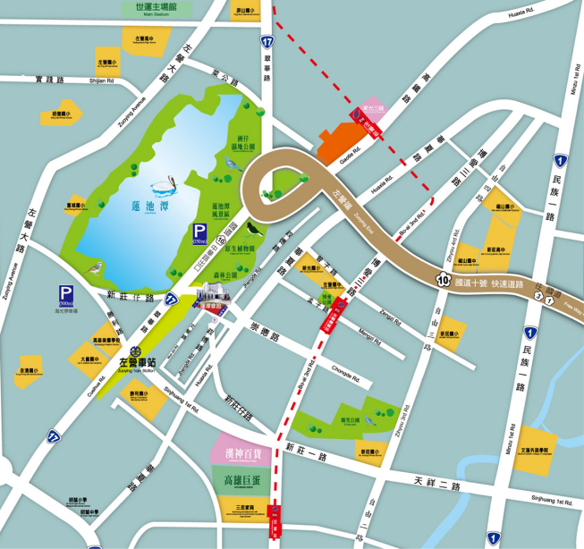

1.地址：高雄市左營區崇德路801號；總機電話：07-3413333
2.自行開車：
高速公路：中山高與南二高南下-接國道10號鼎金系統交流道-下中華路交流道接翠華路-左轉崇德路
高雄市區：
北上：博愛三路-左轉崇德路。
南下：一號省道（民族一路）-右轉大中二路-左轉博愛三路-右轉崇德路。

附件4
教育部國民及學前教育署105年度國民中小學「校園安全防護知能」研習課表
辦理日期：105年5月17日至18日（南區）
105年5月30日至31日（北區）
時 間 |  | 課 程 內 容 | 講 座
第  一  天 | 09:30~09:50 | 報 到 | 協辦單位
第  一  天 | 09:50~10:00 | 開幕式 | 本署學務校安組  楊國隆組長
第  一  天 | 10:00~10:50 | 校園安全管理工作實務經驗分享 | 另聘(具校園安全管理實務經驗之國民中小學校長)
第  一  天 | 11:00~11:50 | 校園開放及門禁管理具體作法 | 5月17日(南區)  高雄市政府教育局  5月30日(北區)  新北市政府教育局
第  一  天 | 12:00~13:30 | 午餐及休息 | 承辦單位
第  一  天 | 13:30~15:20 | 校園安全警監系統暨電子圍籬設置規劃經驗分享 | 5月17日(南區)  高雄市立文府國中  高雄市立陽明國中  5月30日(北區)  臺北市立興雅國小  新北市立沙崙國小
第  一  天 | 15:30~17:00 | 校園安全突發事件處置原則  -以歹徒入侵校園、炸彈恐嚇等人為災害狀況為例 | 5月17日(南區)  5月30日(北區)  另聘
第  一  天 | 19:30~21:00 | 課後作業-依據服務學校特性訂定學校校園安全防護具體作法 | 協辦單位
第  二  天 | 08:30~10:00 | 分組討論：  校園安全突發事件防處作為 | 1.另聘-  (國中校長(1)、國小校長(2)指導)  2.依據研習人數區分3組實施研討
第  二  天 | 10:10~11:40 | 校園安全環境檢測 | 5月18日(南區)  5月31日(北區)  明新科技大學土木工程與環境資源管理學系  陳鴻輝教授
第  二  天 | 11:40~12:10 | 校園安全防護機制研討（含綜合座談） | 本署學務校安組楊國隆組長及校安科孫旻儀科長
第  二  天 | 12:30 | 平安賦歸 | 協辦單位

附件5
○○縣(市)參加105年度國民中小學「校園安全防護知能研習」人員名冊
編號 | 學校 | 職務 | 姓名 | 性別 | 住宿 | 葷/素 | 接駁車  (臺鐵/高鐵/自行開車) | 備考
01 | ○○國中 | 學務主任 | 林○○ | 男 | 是 | 葷 | 臺鐵
02 | ○○國小 | 生教組長 | 李○○ | 女 | 否 | 素 | 自行開車
（請依參訓梯次順序造冊及實際報名人數自行延伸表格）

附件6
教育部國民及學前教育署105年度國民中小學
「校園安全防護知能研習」作業編組表
職稱 | 單位 | 級職 | 姓名 | 工作執掌
組長 | 教育部  國教署 | 署長 | 黃子騰 | 指導研習活動全般事宜。
副組長 | 教育部  國教署 | 副署長 | 王承先 | 指導研習活動全般事宜。
副組長 | 教育部  國教署 | 主任秘書 | 王春成 | 指導研習活動全般事宜。
副組長 | 教育部  國教署 | 學務校安組組長 | 楊國隆 | 綜理研習全般事宜。
副組長 | 教育部  國教署 | 學務校安組副組長 | 李黛華 | 襄助組長綜理研習全般事宜。
副組長 | 教育部  國教署 | 學務校安組專門委員 | 葉信村 | 襄助組長綜理研習全般事宜。
執行  秘書 | 教育部  國教署 | 學務校安組校安科長 | 孫旻儀 | 襄助組長並督導執行研習全般行政事項安排事宜。
副執行  秘書 | 教育部  國教署 | 學務校安組校安科  核稿督導 | 張皖民 | 襄助組長並督導執行研習全般行政事項安排事宜。
副執行  秘書 | 教育部  國教署 | 學務校安組校安科  軍訓督導 | 曾桔炫 | 襄助組長並督導執行研習全般行政事項安排事宜。
副執行  秘書 | 北科大附屬桃園農工高級中等學校 | 校長 | 徐國樹 | 襄助組長並協助指導北區研習全般行政事項安排事宜。
副執行  秘書 | 桃園市  聯絡處 | 軍訓督導 | 何啟豪 | 襄助組長並協助指導北區研習全般行政事項安排事宜。
副執行  秘書 | 國立臺南高級海事水產職業學校 | 校長 | 黃耀寬 | 襄助組長並協助指導南區研習全般行政事項安排事宜。
副執行  秘書 | 臺南市  聯絡處 | 軍訓督導 | 陳進賢 | 襄助組長並協助指導南區研習全般行政事項安排事宜。
組員 | 教育部  國教署 | 上校教官 | 馮才倉 | 執行研習全般行政事項安排事宜。
組員 | 教育部  國教署 | 中校教官 | 呂兆祥 | 執行研習全般行政事項安排事宜。

教育部國民及學前教育署105年度國民中小學
「校園安全防護知能研習」作業編組表
職稱 | 單位 | 級職 | 姓名 | 工作執掌
組員 | 教育部  國教署 | 中校教官 | 吳建憲 | 協助研習全般行政事項安排事宜。
組員 | 教育部  國教署 | 中校教官 | 蔡昆明 | 協助研習全般行政事項安排事宜。
組員 | 桃園市  聯絡處 | 上校  助理督導 | 王選賢 | 協助北區研習全般行政事項安排事宜。
組員 | 桃園市  聯絡處 | 中校  助理督導 | 劉博文 | 協助北區研習全般行政事項安排事宜。
組員 | 桃園市  聯絡處 | 少校  助理督導 | 宋慶禾 | 協助北區研習全般行政事項安排事宜。
組員 | 桃園市  聯絡處 | 少校  助理督導 | 陳信利 | 協助北區研習全般行政事項安排事宜。
組員 | 桃園市  聯絡處 | 少校  助理督導 | 鄧湘君 | 協助北區研習全般行政事項安排事宜。
組員 | 桃園市  聯絡處 | 少校  助理督導 | 陳曉茹 | 協助北區研習全般行政事項安排事宜。
組員 | 國立  中大壢中 | 少校教官 | 邱鴻明 | 協助北區研習全般行政事項安排事宜。
組員 | 國立  桃園高中 | 上尉教官 | 陳建州 | 協助研北區習全般行政事項安排事宜。
組員 | 臺南市  聯絡處 | 中校  助理督導 | 謝易達 | 協助南區研習全般行政事項安排事宜。
組員 | 臺南市  聯絡處 | 中校  助理督導 | 孟瓊蕾 | 協助南區研習全般行政事項安排事宜。
組員 | 臺南市  聯絡處 | 少校  助理督導 | 戴福亨 | 協助南區研習全般行政事項安排事宜。
組員 | 國立  北門農工 | 中校  主任教官 | 韓世偉 | 協助南區研習全般行政事項安排事宜。
組員 | 國立臺南  家齊女中 | 中校  主任教官 | 林意雯 | 協助南區研習全般行政事項安排事宜。

